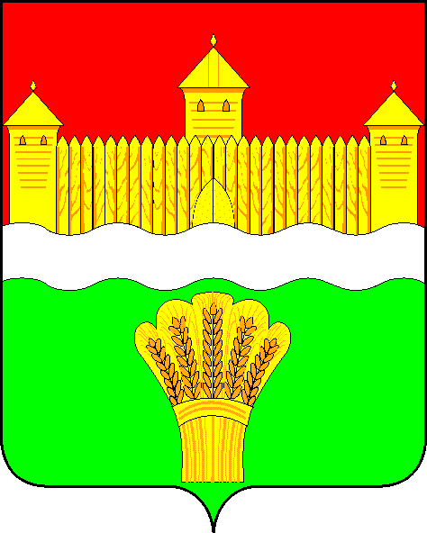
КЕМЕРОВСКАЯ ОБЛАСТЬ - КУЗБАСС
СОВЕТ НАРОДНЫХ ДЕПУТАТОВ
КЕМЕРОВСКОГО МУНИЦИПАЛЬНОГО ОКРУГА
ПЕРВОГО СОЗЫВА

СЕССИЯ № 43

Решение

от «28» июля 2022 г. № 659
г. Кемерово

О внесении изменений в решение Совета народных депутатов Кемеровского муниципального округа от 16.04.2020 № 109 «Об утверждении положения «О наградах Кемеровского муниципального округа» и признании утратившими силу отдельных решений Совета народных депутатов Кемеровского муниципального района»

Руководствуясь Федеральным законом от 06.10.2003 № 131-ФЗ
«Об общих принципах местного самоуправления в Российской Федерации», Уставом муниципального образования Кемеровский муниципальный округ Кемеровской области - Кузбасса, Совет народных депутатов Кемеровского муниципального округа

РЕШИЛ:

1. Внести в положение «О наградах Кемеровского муниципального округа» утвержденного решением Совета народных депутатов Кемеровского муниципального округа от 16.04.2020 № 109 (далее – решение от 16.04.2020 № 109) следующие изменения:
1.1. Абзац 3 пункта 1.2 раздела 1 изложить в следующей редакции:
«- награды Совета народных депутатов Кемеровского муниципального округа (Почётная грамота, Благодарственное письмо, целевая премия, ценный подарок);».
1.2. Абзац 2 пункта 3.6. раздела 3 изложить в следующей редакции:
«- наградами Совета народных депутатов Кемеровского муниципального округа прилагаются документы, предусмотренные соответствующим положением о награде Совета народных депутатов Кемеровского муниципального округа утвержденного решением Совета народных депутатов Кемеровского муниципального округа.».
1.3. Раздел 5 дополнить пунктом 6.3. следующего содержания:
«6.3. Отмена решения о награждении наградой Совета народных депутатов Кемеровского муниципального округа, лишения награды Совета народных депутатов Кемеровского муниципального округа производятся с учетом положения, утвержденного решением Совета народных депутатов Кемеровского муниципального округа.».
1.4. Раздел 7 дополнить пунктом 7.3. следующего содержания:
«7.3. Восстановление в правах на награду Совета народных депутатов Кемеровского муниципального округа производятся с учетом положения, утвержденного решением Совета народных депутатов Кемеровского муниципального округа.».
2. Внести в приложение 1 к положению «О наградах Кемеровского муниципального округа», утвержденного решением решение от 16.04.2020 № 109 следующие изменения:
2.1. Условия награждения Почётной грамотой Совета народных депутатов Кемеровского муниципального округа изложить в следующей редакции:
«Почетной грамотой Совета народных депутатов Кемеровского муниципального округа награждаются граждане, коллективы организаций всех форм собственности за большой вклад в экономическое, социальное, научное и культурное развитие Кемеровского муниципального округа, организацию благотворительной и попечительской деятельности и в связи со знаменательными датами.».
2.2. Условия награждения Благодарственным письмом Совета народных депутатов Кемеровского муниципального округа изложить в следующей редакции:
«Благодарственным письмом Совета народных депутатов Кемеровского муниципального округа награждаются граждане, коллективы организаций всех форм собственности за большой вклад в экономическое, социальное и культурное развитие Кемеровского муниципального округа, за профессиональное мастерство, многолетний добросовестный труд, общественную деятельность, иные достижения и в связи с празднованием знаменательных дат в жизни коллектива и личной жизни граждан.».
2.3. Условия награждения ценным подарком Совета народных депутатов Кемеровского муниципального округа изложить в следующей редакции:
«Ценным подарком могут быть награждены граждане или коллективы организаций всех форм собственности в качестве памятного дара внесшие существенный вклад в развитие экономики, образования, культуры, искусства, спорта и других общественно значимых сфер деятельности Кемеровского муниципального округа и в связи со знаменательными датами, юбилеями.».
2.4. Описание награды ценный подарок Совета народных депутатов Кемеровского муниципального округа изложить в следующей редакции:
«Ценный подарок Совета народных депутатов Кемеровского муниципального округа - это предметы, имеющие художественную и (или) материальную ценность, передаваемые в собственность гражданам или коллективам организаций всех форм собственности в качестве памятного дара. Стоимость ценного подарка устанавливается в пределах от 1000 (одной тысячи) рублей до 10000 (десяти тысяч) рублей.».
2.5. Дополнить раздел награды Совета народных депутатов Кемеровского муниципального округа наградой – целевая премия Совета народных депутатов Кемеровского муниципального округа в следующей редакции:
 | Целевая премия Совета народных депутатов Кемеровского муниципального округа | Целевая премия Совета народных депутатов Кемеровского муниципального округа представляет собой единовременное денежное поощрение граждан и коллективов организаций всех форм собственности за многолетний добросовестный труд, высокий профессионализм, выдающиеся достижения в производственной, государственной, муниципальной, общественной, культурной, научной и других видах деятельности, а также в области защиты прав человека. | Единовременное денежное поощрение. Размер Премии определяется председателем Совета народных депутатов Кемеровского муниципального округа и устанавливается распоряжением председателя Совета народных депутатов Кемеровского муниципального округа в пределах 20000 рублей в зависимости от заслуг.

3. Опубликовать настоящее решение в газете «Заря», официальном сетевом издании «Электронный бюллетень администрации Кемеровского муниципального округа» и официальном сайте Совета народных депутатов Кемеровского муниципального округа в сети «Интернет».
4. Контроль за исполнением решения возложить на Левина Д.Г. – председателя комитета по местному самоуправлению, правопорядку и связям с общественностью.
5. Настоящее решение вступает в силу со дня его официального опубликования.

Председатель Совета народных депутатов
Кемеровского муниципального округа В.В. Харланович

И.о. главы округа Т.В. Коновалова

